TOPIK 5
Lembar Kerja 5.D. Sintesis: Mengintegrasikan Hasil Evaluasi ke Dalam Pemahaman dan Perbaikan Pembelajaran
Diajukan untuk Memenuhi Tugas Pembelajaran Mendalam dan Asesmen



Disusun oleh:
Ahmad Nursyifa

PROGRAM STUDI INFORMATIKA
PENDIDIKAN PROFESI GURU
UNIVERSITAS PENDIDIKAN INDONESIA
2026
1. Ringkasan Hasil Evaluasi: Analisis Kesenjangan Pembelajaran
Berdasarkan analisis mendalam terhadap kasus "Menjembatani Teori dan Praktik di Kelas Produktif SMK" pada kompetensi Teknik Kendaraan Ringan Otomotif (TKRO), ditemukan diskoneksi substansial antara rancangan kurikuler dengan implementasi pedagogis di lapangan.
Komponen | Kondisi Saat Ini (Berdasarkan Kasus) | Analisis Kesenjangan/Kritis
Tujuan Pembelajaran | Murid mampu menganalisis kerusakan sistem rem hidrolik dan melakukan perbaikan sesuai standar industri bengkel resmi. | Terjadi misalignment antara tuntutan kognitif C4 (Analisis) dan psikomotorik dengan proses yang bersifat pasif. Tujuan menuntut kemampuan pemecahan masalah kompleks, namun tidak didukung aktivitas eksploratif.
Aktivitas Pembelajaran | Guru dominan menggunakan metode ceramah, demonstrasi, dan instruksi mencatat teori di dalam kelas. | Hilangnya aspek Pembelajaran Mendalam (Deep Learning). Tidak ada ruang kolaborasi dan eksplorasi mandiri. Pembelajaran gagal memfasilitasi internalisasi prosedur Standard Operating Procedure (SOP) industri karena ketiadaan praktik nyata di bengkel.
Asesmen Pembelajaran | Instrumen evaluasi menggunakan tes tertulis pilihan ganda (MCQ). | Kesenjangan validitas instrumen. Tes pilihan ganda gagal mengukur Penalaran Diagnostik (Diagnostic Reasoning) yang menjadi inti analisis kerusakan. Asesmen ini tidak mampu memvalidasi keterampilan taktil dan logika prosedural yang dipersyaratkan oleh SKKNI.
Sarana dan Prasarana | Fasilitas bengkel sekolah tersedia namun belum dimaksimalkan untuk pembelajaran produktif. | Potensi Teaching Factory (TeFa) atau laboratorium simulasi bengkel resmi terabaikan, menyebabkan murid kesulitan menghubungkan teori manual teknis dengan objek fisik komponen rem.

2. Catatan Refleksi Pribadi: Analisis Kritis Hambatan dan Efektivitas
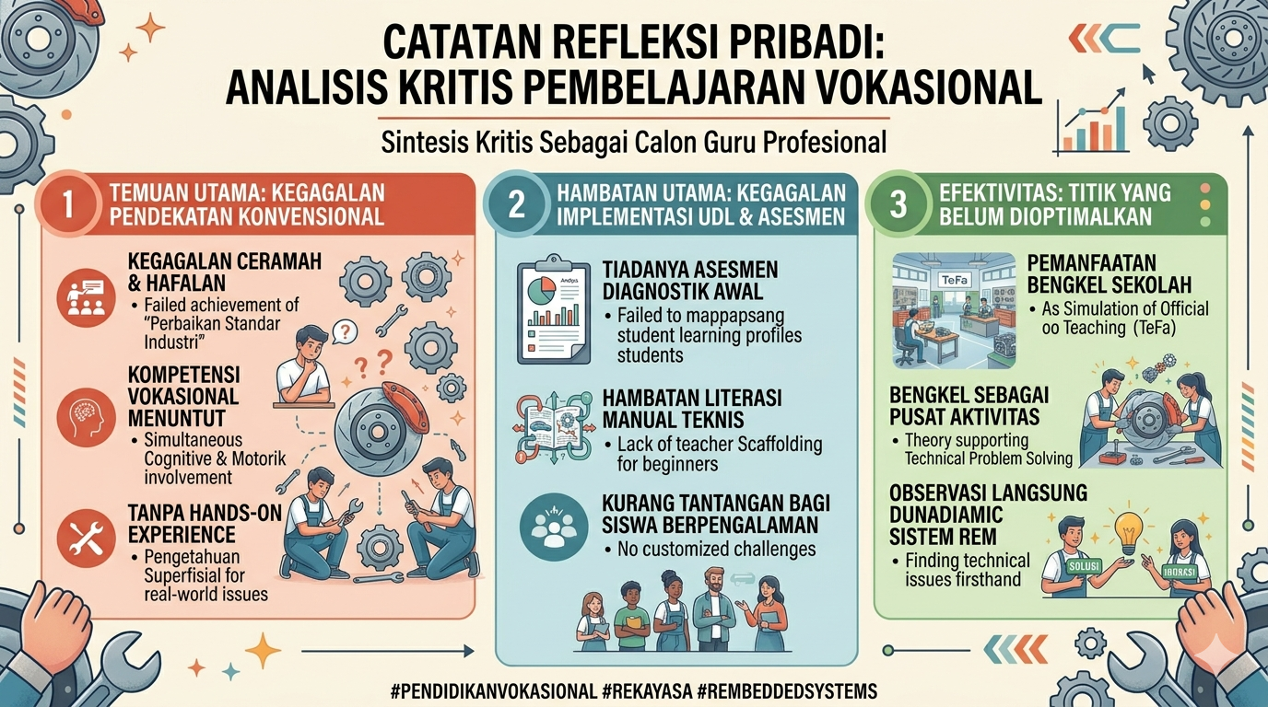
Sebagai calon guru profesional, berikut adalah sintesis kritis atas hambatan dan potensi efektivitas dalam pembelajaran vokasional ini:
- Temuan Utama: Pendekatan ceramah dan hafalan secara fundamental gagal mencapai kompetensi "perbaikan sesuai standar industri". Kompetensi vokasional menuntut keterlibatan kognitif dan motorik yang simultan. Tanpa adanya hands-on experience, murid hanya memiliki pengetahuan superfisial yang tidak akan mampu diaplikasikan pada dinamika kerusakan komponen nyata di lapangan kerja.
- Hambatan Utama: Kegagalan implementasi Kerangka DUP (Universal Design for Learning) berakar pada ketiadaan Asesmen Diagnostik awal yang seharusnya memetakan profil belajar murid. Hambatan literasi dalam membaca manual teknis tidak akan teratasi jika guru tidak menyediakan perancah (scaffolding) bagi yang awam, sembari tetap memberikan tantangan bagi murid yang sudah memiliki pengalaman bengkel informal.
- Efektivitas: Titik efektivitas yang belum dioptimalkan adalah pemanfaatan bengkel sekolah sebagai ekosistem Simulasi Bengkel Resmi atau Teaching Factory (TeFa). Seharusnya, bengkel menjadi pusat aktivitas di mana teori hanya berfungsi sebagai pendukung solusi masalah teknis yang ditemukan saat observasi langsung terhadap sistem rem.

3. Draft Rencana Tindak Lanjut (Action Plan)
Rencana ini disusun untuk mendorong perbaikan berkelanjutan (continuous improvement) dengan mengintegrasikan prinsip Pembelajaran Mendalam dan standar industri IDUKA.
Aspek Perbaikan | Rencana Tindakan Konkret | Kaitan dengan Standar Industri/DUP
Metode Pembelajaran | Transisi menuju Problem-Based Learning (PBL). Murid diberikan unit kendaraan dengan keluhan "pedal rem terasa lunak" atau "rem berbunyi" untuk dianalisis akar masalahnya. | Mengembangkan Critical Thinking dan kolaborasi tim sesuai dinamika kerja di bengkel resmi.
Asesmen Autentik | Implementasi rubrik kinerja praktikum yang mencakup:  • Prosedur Bleeding rem sesuai SOP.  • Pemeriksaan ketebalan brake pad menggunakan alat ukur.  • Pengukuran tekanan hidrolik.  • Laporan perbaikan teknis. | Penyelarasan dengan SKKNI yang menitikberatkan pada aspek K3 (Keselamatan Kerja), ketepatan presisi, dan efisiensi kerja.
Strategi Inklusif (DUP) | • Strategi Representasi: Menyediakan manual servis dalam bentuk video tutorial singkat dan infografis visual untuk membantu murid dengan kesulitan literasi teks.  • Strategi Ekspresi: Memberikan opsi laporan hasil perbaikan melalui presentasi lisan, video demonstrasi, atau portofolio foto proses kerja. | Memberikan fleksibilitas akses dan kesempatan bagi semua murid untuk menunjukkan kompetensi sesuai potensi unik mereka (Prinsip DUP).
Koneksi Industri | Program Guru Tamu dari Industri (IDUKA) untuk memberikan update teknologi sistem pengereman terbaru dan menjadi penguji eksternal dalam simulasi mini-proyek. | Menjamin relevansi kurikulum dengan standar mutu industri terbaru dan membangun mentalitas profesional murid.
Keterlibatan Murid | Integrasi sesi refleksi akhir praktik untuk mendiskusikan kesulitan teknis yang dialami dan pengumpulan umpan balik untuk perbaikan sesi berikutnya. | Membangun kesadaran berkelanjutan dan makna dalam proses Deep Learning.

